Математическое моделирование
  - Лабораторная работа № 2
Алькамаль Ибрахим
Содержание

1. Цель работы
Рассмотрим пример построения математической модели, позволяющей выбрать корректную стратегию в задачах поиска и преследования.
В качестве иллюстрации возьмём ситуацию с погоней: в тумане катер береговой охраны преследует лодку браконьеров. В некоторый момент видимость улучшается, и лодка обнаруживается на расстоянии $k$ км от катера. Затем туман снова сгущается, а лодка продолжает движение прямолинейно в неизвестном направлении. Известно, что скорость катера в $n$ раз превосходит скорость лодки.
Требуется определить траекторию, по которой катер должен двигаться, чтобы гарантированно догнать браконьеров.

2. Задание
- Выполнить рассуждения и получить дифференциальные уравнения движения при условии, что скорость катера больше скорости лодки в $n$ раз.
- Построить траектории катера и лодки для двух вариантов начальных условий.
- По графику определить точку пересечения траекторий (момент встречи).

3. Выполнение лабораторной работы
Положим $t_{0}=0$. Точку обнаружения лодки примем за начало отсчёта: $x_{0}=0$.
Пусть в момент обнаружения катер находится на расстоянии $k$ от лодки, то есть его положение относительно полюса соответствует $r=k$ (в принятой ниже системе координат).
Перейдём к полярным координатам. Считаем, что полюс — это точка, где лодка была замечена: $x_{0}=0$ (то есть $θ=x_{0}=0$), а полярная ось $r$ направлена через положение катера береговой охраны в момент наблюдения.

3.1 Поиск расстояния $x$ для смены режима движения
Найдём расстояние $x$ от полюса, на котором катеру целесообразно перейти от прямолинейного движения к обходу вокруг полюса. Предположим, что через время $t$ лодка и катер окажутся на одинаковом расстоянии $x$ от полюса.
За это время лодка проходит путь $x$, а катер — либо $x+k$, либо $x−k$ (в зависимости от того, как интерпретируется начальная конфигурация относительно полюса). Время прохождения равно: - для лодки: $t=\frac{x}{υ}$, - для катера: $t=\frac{x+k}{nυ}$ (первый вариант) или $t=\frac{x−k}{nυ}$ (второй вариант),
так как скорость катера равна $nυ$.
Поскольку время одно и то же, получаем уравнения:
- случай 1 (plus):
$$\frac{x}{υ}=\frac{x+k}{nυ},$$
- случай 2 (minus):
$$\frac{x}{υ}=\frac{x−k}{nυ}.$$
Отсюда находятся два значения расстояния (для двух сценариев):
$$x_{1}=\frac{k}{n+1}, θ=0,$$
$$x_{2}=\frac{k}{n−1}, θ=−π.$$

3.2 Разложение скорости катера и вывод системы ОДУ
После достижения одинакового расстояния от полюса (как у лодки), катер должен перейти к движению вокруг полюса, одновременно удаляясь от него с той же радиальной скоростью, что и лодка, то есть $υ$.
Разложим скорость катера на компоненты: - $v_{r}$ — радиальная составляющая, - $v_{t}$ — тангенциальная составляющая.
Радиальная скорость:
$$v_{r}=\frac{dr}{dt}.$$
Требование равенства радиальной скорости лодочной скорости:
$$\frac{dr}{dt}=υ.$$
Тангенциальная скорость определяется как:
$$v_{t}=r\frac{dθ}{dt}.$$
Полная скорость катера равна $nυ$. Компоненты образуют прямоугольный треугольник, поэтому:
$${\left(nυ\right)}^{2}=v_{r}^{2}+v_{t}^{2}.$$
Подставляя $v_{r}=υ$, получаем:
$$v_{t}=\sqrt{n^{2}υ^{2}−υ^{2}}=υ\sqrt{n^{2}−1}.$$
Следовательно:
$$r\frac{dθ}{dt}=υ\sqrt{n^{2}−1}.$$
Таким образом, исходная задача сводится к решению системы:
$$\left\{\begin{matrix}\frac{dr}{dt}=υ, \\ r\frac{dθ}{dt}=υ\sqrt{n^{2}−1}.\end{matrix}\right.$$

3.2.1 Начальные условия
Для двух вариантов:
$$\left\{\begin{matrix}θ_{0}=0, \\ r_{0}=\frac{k}{n+1},\end{matrix}\right.$$
$$\left\{\begin{matrix}θ_{0}=−π, \\ r_{0}=\frac{k}{n−1}.\end{matrix}\right.$$
Исключая параметр $t$ из системы, переходим к уравнению траектории:
$$\frac{dr}{dθ}=\frac{r}{\sqrt{n^{2}−1}}.$$
При сохранении соответствующих начальных условий решение даёт траекторию катера в полярных координатах. Далее построим траектории катера и лодки для обоих случаев.

3.3 Условие задачи
В тумане катер береговой охраны преследует лодку браконьеров.
В момент, когда туман рассеивается, расстояние между ними составляет $20$ км. Затем лодка исчезает в тумане и движется прямолинейно в неизвестном направлении.
Скорость катера в $5$ раз больше скорости лодки.
Для моделирования и построения графиков использовались внешние файлы с программным кодом:

4. Полярные траектории: катер (ODE) и лодка (аналитически)
Цель: построить траектории в полярных координатах для “катера” (решение ОДУ) и “лодки” (заданная прямая в декартовых координатах, переведённая в полярные).

4.1 Инициализация проекта и загрузка пакетов
using DrWatson
@quickactivate "project"
using DifferentialEquations
using Plots
using DataFrames
using JLD2
script_name = isempty(PROGRAM_FILE) ? "interactive" : splitext(basename(PROGRAM_FILE))[1]
mkpath(plotsdir(script_name))
mkpath(datadir(script_name))

4.2 Параметры задачи
n = 5
s = 20
fi = 3/4 * pi
p = (n = n, s = s, fi = fi)

4.3 Определение модели
Катер: dr/dθ = r / sqrt(n^2 - 1) Здесь независимая переменная — θ (мы используем t как θ, как принято в ODEProblem).
function cutter_ode!(dr, r, p, θ)
dr[1] = r[1] / sqrt(p.n^2 - 1)
end
Лодка: линия x(t)=t, y(t)=tan(fi+pi)*t, затем перевод в (r, θ) В Julia правильнее использовать atan(y, x), чтобы угол был в верном квадранте.
function boat_polar(t, p)
k = tan(p.fi + pi)
x = t
y = k * t
r = hypot(x, y) # sqrt(x^2 + y^2)
θ = atan(y, x)
return r, θ
end
Утилита: генерация траектории лодки для набора t
function make_boat_curve(tgrid, p)
r = VectorFloat64(undef, length(tgrid))
θ = VectorFloat64(undef, length(tgrid))
for (i, tt) in pairs(tgrid)
ri, θi = boat_polar(tt, p)
r[i] = ri
θ[i] = θi
end
return r, θ
end
Утилита: один прогон (и график, и таблицы, и сохранение)
function run_case(case_name; r0, θspan=(0.0, 2pi), nθ=10_000, tmin=1e-9, tmax=8.0, nt=1_000, p)
— Катер (ODE) —
θgrid = collect(LinRange(θspan[1], θspan[2], nθ))
prob = ODEProblem(cutter_ode!, [r0], θspan, p)
sol = solve(prob, Tsit5(), saveat=θgrid)
df_cutter = DataFrame(θ = sol.t, r = first.(sol.u))
— Лодка (аналитически) —
tgrid = collect(LinRange(tmin, tmax, nt))
r_boat, θ_boat = make_boat_curve(tgrid, p)
df_boat = DataFrame(t = tgrid, θ = θ_boat, r = r_boat)
— Визуализация —
plt = plot(sol, proj=:polar, label="катер", xlabel="θ", ylabel="r",
title="Полярные траектории — $case_name", lw=2, legend=:topleft)
plot!(plt, θ_boat, r_boat, proj=:polar, label="лодка", lw=2)
— Сохранение —
savefig(plt, plotsdir(script_name, "polar_$case_name.png"))
@save datadir(script_name, "data_$case_name.jld2") df_cutter df_boat p r0 θspan nθ tmin tmax nt
return (plt=plt, df_cutter=df_cutter, df_boat=df_boat)
end

4.4 Запуск 1: r0 = s/(n+1), t ∈ (1e-9, 8)
case1_r0 = p.s / (p.n + 1)
res1 = run_case("r0=s_div_(n+1)"; r0=case1_r0, tmax=8.0, p=p)
println("Кейс 1 — первые 5 строк (катер):")
println(first(res1.df_cutter, 5))
println("\nКейс 1 — первые 5 строк (лодка):")
println(first(res1.df_boat, 5))

4.5 Запуск 2: r0 = s/(n-1), t ∈ (1e-9, 15)
case2_r0 = p.s / (p.n - 1)
res2 = run_case("r0=s_div_(n-1)"; r0=case2_r0, tmax=15.0, p=p)
println("\nКейс 2 — первые 5 строк (катер):")
println(first(res2.df_cutter, 5))
println("\nКейс 2 — первые 5 строк (лодка):")
println(first(res2.df_boat, 5))
(опционально) показать последний график в интерактивной среде
res2.plt

5. Параметрическое исследование: катер (ODE) и лодка (аналитически) в полярных координатах

5.1 Активация проекта и загрузка пакетов
using DrWatson
@quickactivate "project"
using DifferentialEquations
using DataFrames
using Plots
using JLD2
using BenchmarkTools
Установка каталогов
script_name = splitext(basename(PROGRAM_FILE))[1]
mkpath(plotsdir(script_name))
mkpath(datadir(script_name))

5.2 Определение модели
Катер: dr/dθ = r / sqrt(n^2 - 1)
function cutter_ode!(dr, r, p, θ)
dr[1] = r[1] / sqrt(p.n^2 - 1)
end
Лодка: x=t, y=tan(fi+pi)*t -> (r, θ) Важно: используем atan(y, x), чтобы угол был корректен по квадрантам
function boat_polar(t, p)
k = tan(p.fi + pi)
x = t
y = k * t
r = hypot(x, y)
θ = atan(y, x)
return r, θ
end

5.3 Определение параметров в Dict
Все параметры — в одном Dict, как в шаблоне. Здесь “case” управляет выбором r0: :plus (s/(n+1)) или :minus (s/(n-1)).
base_params = Dict(
:n => 5,
:s => 20,
:fi => 3/4*pi,
:case => :plus, # :plus или :minus
:θspan => (0.0, 2*pi), # интервал по θ
:nθ => 10_000, # число точек для сохранения решения катера
:tspan_boat => (1e-9, 8.0), # интервал по t для лодки
:nt_boat => 1_000, # число точек для лодки
:solver => Tsit5(),
:experiment_name => "base_experiment"
)
println("Базовые параметры эксперимента:")
for (key, value) in base_params
println(" $key = $value")
end

5.4 Функция-обертка для запуска одного эксперимента
Возвращаем Dict со строковыми ключами (как в твоем шаблоне).
function run_single_experiment(params::Dict)
@unpack n, s, fi, case, θspan, nθ, tspan_boat, nt_boat, solver = params
Параметры для ODE в виде именованного кортежа
p = (n=n, s=s, fi=fi)
Начальное условие r0 зависит от кейса
r0 = case == :plus ? s/(n+1) : s/(n-1)
— Катер (ODE) —
θgrid = collect(LinRange(θspan[1], θspan[2], nθ))
prob = ODEProblem(cutter_ode!, [r0], θspan, p)
sol = solve(prob, solver; saveat=θgrid)
r_cutter = first.(sol.u)
— Лодка (аналитика) —
tgrid = collect(LinRange(tspan_boat[1], tspan_boat[2], nt_boat))
r_boat = VectorFloat64(undef, length(tgrid))
θ_boat = VectorFloat64(undef, length(tgrid))
for (i, tt) in pairs(tgrid)
ri, θi = boat_polar(tt, p)
r_boat[i] = ri
θ_boat[i] = θi
end
— Мини-анализ (несколько метрик, чтобы было что сравнивать в сканировании) — 1) финальный радиус катера на θ=end
r_cutter_final = r_cutter[end]
- максимальный радиус лодки на её сетке
r_boat_max = maximum(r_boat)
- простая “разница масштабов” (без строгого физического смысла, но для сравнения кейсов полезно)
scale_ratio = r_cutter_final / r_boat_max
return Dict(
"solution" => sol,
"θ_points" => sol.t,
"r_cutter" => r_cutter,
"t_points_boat" => tgrid,
"θ_boat" => θ_boat,
"r_boat" => r_boat,
"r0" => r0,
"r_cutter_final" => r_cutter_final,
"r_boat_max" => r_boat_max,
"scale_ratio" => scale_ratio,
"parameters" => params
)
end

5.5 Запуск базового эксперимента (кэширование)
data_base, path_base = produce_or_load(
datadir(script_name, "single"),
base_params,
run_single_experiment;
prefix = "polar",
tag = false,
verbose = true
)
println("\nРезультаты базового эксперимента:")
println(" r0: ", data_base["r0"])
println(" r_cutter_final: ", data_base["r_cutter_final"])
println(" r_boat_max: ", data_base["r_boat_max"])
println(" scale_ratio: ", round(data_base["scale_ratio"]; digits=4))
println(" Файл результатов: ", path_base)

5.6 Визуализация базового эксперимента
p1 = plot(
data_base["θ_points"], data_base["r_cutter"],
proj=:polar,
label="катер",
xlabel="θ",
ylabel="r",
title="Базовый эксперимент (case=$(base_params[:case]))",
lw=2,
legend=:topleft,
grid=true
)
plot!(
p1,
data_base["θ_boat"], data_base["r_boat"],
proj=:polar,
label="лодка",
lw=2
)
savefig(p1, plotsdir(script_name, "single_experiment.png"))

5.7 Второй базовый эксперимент (как у тебя во 2-й части): case=:minus, tmax=15
base_params2 = copy(base_params)
base_params2[:case] = :minus
base_params2[:tspan_boat] = (1e-9, 15.0)
base_params2[:experiment_name] = "base_experiment_minus"
data_base2, path_base2 = produce_or_load(
datadir(script_name, "single"),
base_params2,
run_single_experiment;
prefix = "polar",
tag = false,
verbose = true
)
p1b = plot(
data_base2["θ_points"], data_base2["r_cutter"],
proj=:polar,
label="катер",
xlabel="θ",
ylabel="r",
title="Базовый эксперимент (case=$(base_params2[:case]))",
lw=2,
legend=:topleft,
grid=true
)
plot!(
p1b,
data_base2["θ_boat"], data_base2["r_boat"],
proj=:polar,
label="лодка",
lw=2
)
savefig(p1b, plotsdir(script_name, "single_experiment_minus.png"))

5.8 Параметрическое сканирование
В твоей задаче естественно сканировать n (оно влияет и на ODE, и на r0). При желании можно заменить на :fi или :s (или сделать сетку по двум параметрам).
param_grid = Dict(
:n => [3, 4, 5, 6, 8, 10], # сканируем n
:s => [20], # фиксируем
:fi => [3/4*pi], # фиксируем
:case => [:plus, :minus], # сканируем оба кейса
:θspan => [(0.0, 2*pi)],
:nθ => [10_000],
:tspan_boat => [(1e-9, 8.0)], # можно тоже сканировать, но обычно фиксируют
:nt_boat => [1_000],
:solver => [Tsit5()],
:experiment_name => ["parametric_scan"]
)
all_params = dict_list(param_grid)
println("\n" * "="^60)
println("ПАРАМЕТРИЧЕСКОЕ СКАНИРОВАНИЕ")
println("Всего комбинаций параметров: ", length(all_params))
println("Исследуемые n: ", param_grid[:n])
println("Исследуемые case: ", param_grid[:case])
println("="^60)

5.9 Запуск всех экспериментов и сбор результатов
all_results = []
all_dfs = []
for (i, params) in enumerate(all_params)
println("Прогресс: $i/$(length(all_params)) | n=$(params[:n]) | case=$(params[:case])")
data, path = produce_or_load(
datadir(script_name, "parametric_scan"),
params,
run_single_experiment;
prefix = "scan",
tag = false,
verbose = false
)
Сводка по эксперименту
result_summary = merge(
params,
Dict(
:r0 => data["r0"],
:r_cutter_final => data["r_cutter_final"],
:r_boat_max => data["r_boat_max"],
:scale_ratio => data["scale_ratio"],
:filepath => path
)
)
push!(all_results, result_summary)
Полные данные (катер) — удобно для дальнейших графиков/анализа
df = DataFrame(
θ = data["θ_points"],
r = data["r_cutter"],
n = fill(params[:n], length(data["θ_points"])),
case = fill(string(params[:case]), length(data["θ_points"]))
)
push!(all_dfs, df)
end

5.10 Анализ и визуализация результатов сканирования
results_df = DataFrame(all_results)
println("\nСводная таблица результатов (первые строки):")
println(first(results_df, 10))
Сравнительный график траекторий катера для всех комбинаций (по θ)
p2 = plot(size=(900, 520), dpi=150)
for params in all_params
data, _ = produce_or_load(
datadir(script_name, "parametric_scan"),
params,
run_single_experiment;
prefix = "scan",
tag = false,
verbose = false
)
plot!(
p2,
data["θ_points"], data["r_cutter"],
label="n=$(params[:n]), case=$(params[:case])",
lw=2,
alpha=0.8
)
end
plot!(
p2,
xlabel="θ",
ylabel="r(θ)",
title="Сканирование: траектории катера (ODE) при разных n и case",
legend=:outerright,
grid=true
)
savefig(p2, plotsdir(script_name, "parametric_scan_cutter_comparison.png"))
График метрики scale_ratio по n (раздельно для case) (scale_ratio = r_cutter_final / r_boat_max)
p3 = plot(size=(900, 520), dpi=150)
for cs in unique(results_df.case)
sub = results_df[results_df.case .== cs, :]
plot!(
p3,
sub.n, sub.scale_ratio,
seriestype=:scatter,
label="case=$cs"
)
end
plot!(
p3,
xlabel="n",
ylabel="scale_ratio",
title="Зависимость scale_ratio от n (для разных case)",
legend=:topleft,
grid=true
)
savefig(p3, plotsdir(script_name, "scale_ratio_vs_n.png"))

5.11 Бенчмаркинг с разными параметрами
println("\n" * "="^60)
println("Бенчмаркинг для разных n (оба case)")
println("="^60)
benchmark_results = []
Возьмём сетку n из param_grid и оба case (как в сканировании)
for n_value in param_grid[:n], case_value in param_grid[:case]
bench_params = Dict(
:n => n_value,
:s => base_params[:s],
:fi => base_params[:fi],
:case => case_value,
:θspan => base_params[:θspan],
:nθ => base_params[:nθ],
:tspan_boat => base_params[:tspan_boat],
:nt_boat => base_params[:nt_boat],
:solver => base_params[:solver]
)
function benchmark_run()
Только катер (ODE) — это и есть “вычислительная часть”
p = (n=bench_params[:n], s=bench_params[:s], fi=bench_params[:fi])
r0 = bench_params[:case] == :plus ? bench_params[:s]/(bench_params[:n]+1) : bench_params[:s]/(bench_params[:n]-1)
prob = ODEProblem(cutter_ode!, [r0], bench_params[:θspan], p)
return solve(prob, bench_params[:solver]; saveat=LinRange(bench_params[:θspan][1], bench_params[:θspan][2], bench_params[:nθ]))
end
println("\nБенчмарк для n = $n_value, case = $case_value:")
b = @benchmark $benchmark_run() samples=80 evals=1
tsec = median(b).time / 1e9
println(" Медианное время: ", round(tsec; digits=4), " сек")
push!(benchmark_results, (n=n_value, case=string(case_value), time=tsec))
end
bench_df = DataFrame(benchmark_results)
График времени вычисления от n (раздельно по case)
p4 = plot(size=(900, 520), dpi=150)
for cs in unique(bench_df.case)
sub = bench_df[bench_df.case .== cs, :]
plot!(
p4,
sub.n, sub.time,
seriestype=:scatter,
label="case=$cs"
)
end
plot!(
p4,
xlabel="n",
ylabel="Время вычисления, сек",
title="Зависимость времени решения ODE от n (для разных case)",
legend=:topleft,
grid=true
)
savefig(p4, plotsdir(script_name, "computation_time_vs_n.png"))

5.12 Сохранение всех результатов
@save datadir(script_name, "all_results.jld2") base_params base_params2 param_grid all_params results_df bench_df
@save datadir(script_name, "all_plots.jld2") p1 p1b p2 p3 p4
println("\n" * "="^60)
println("ЛАБОРАТОРНАЯ РАБОТА ЗАВЕРШЕНА")
println("="^60)
println("\nРезультаты сохранены в:")
println(" • data/$(script_name)/single/ - базовые эксперименты")
println(" • data/$(script_name)/parametric_scan/ - параметрическое сканирование")
println(" • data/$(script_name)/all_results.jld2 - сводные данные")
println(" • plots/$(script_name)/ - все графики")
println(" • data/$(script_name)/all_plots.jld2 - объекты графиков")
println("\nДля анализа результатов используйте:")
println(" using JLD2, DataFrames")
println(" @load \"data/$(script_name)/all_results.jld2\"")
println(" println(results_df)")

5.13 Анализ результатов моделирования
В рамках работы выполнено численное исследование движения катера, описываемого уравнением
$$\frac{dr}{dθ}=\frac{r}{\sqrt{n^{2}−1}},$$
а также сопоставление полученной траектории с движением лодки, заданным аналитически и выраженным в полярной системе координат.

5.14 Базовые эксперименты

5.14.1 1. Случай (case = plus)
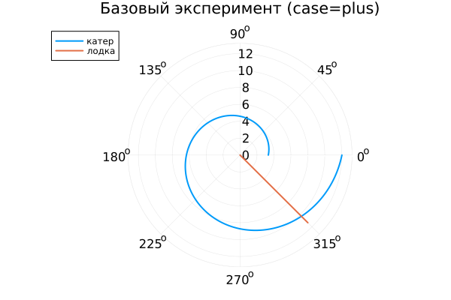
Базовый эксперимент (case=plus)
Полярный график показывает, что путь катера представляет собой расходящуюся спираль. Радиус $r$ монотонно возрастает при увеличении угла $θ$, причём темп роста усиливается по мере удаления от центра. Это согласуется с тем, что величина $\frac{dr}{dθ}$ пропорциональна $r$, а значит зависимость имеет экспоненциальный характер по переменной $θ$.
Траектория лодки — это луч, так как в декартовой системе она движется по прямой, а в полярной координатной форме такой ход описывается простой зависимостью $r$ от параметра движения.
Также заметно, что катер увеличивает радиус быстрее лодки: расстояние между кривыми возрастает.

5.14.2 2. Случай (case = minus)
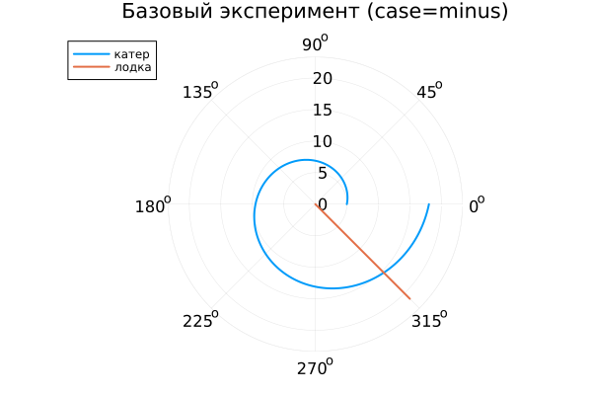
Базовый эксперимент (case=minus)
Во втором режиме стартовый радиус больше, поэтому катер начинает движение дальше от полюса. Форма траектории сохраняется (та же спираль), но вся кривая сдвинута наружу, то есть отличается масштабом.
Таким образом, отличие между case=plus и case=minus определяется начальными условиями и общим «размером» спирали, тогда как качественный вид движения остаётся одинаковым.

5.15 Параметрическое сканирование по $n$
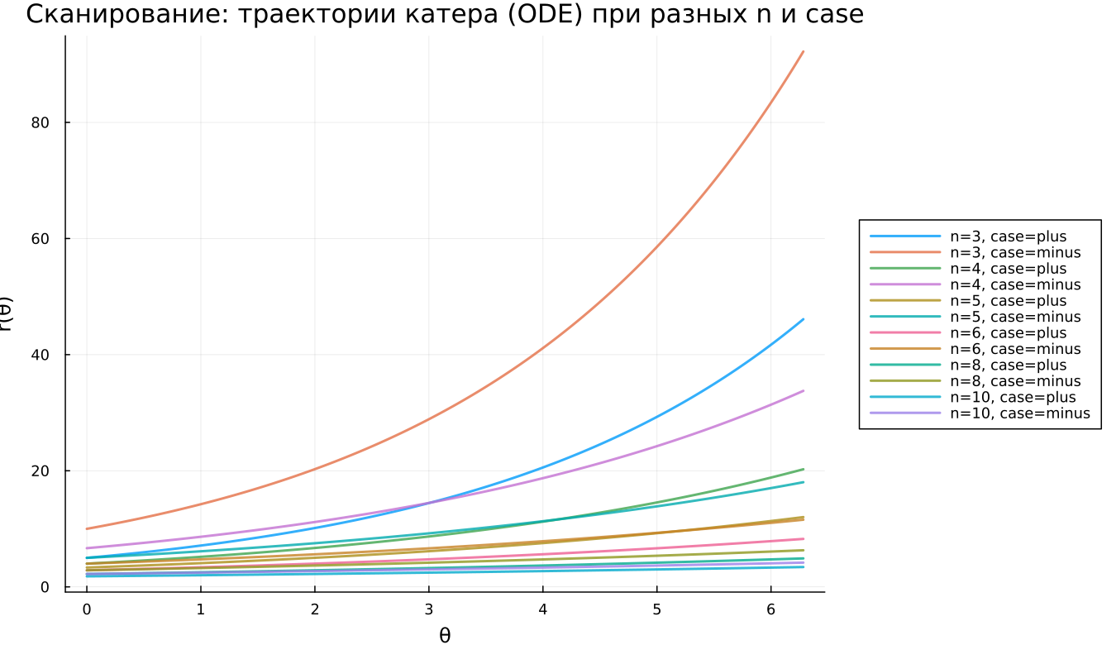
Сканирование траекторий катера
Проведено исследование влияния параметра $n$ на характер движения катера при обоих типах начальных условий.
Из уравнения видно, что коэффициент при $r$ равен
$$\frac{1}{\sqrt{n^{2}−1}}.$$
При росте $n$ данный коэффициент уменьшается, следовательно:
- при малых $n$ спираль «раскрывается» быстрее;
- при больших $n$ радиальный рост замедляется;
- траектории становятся визуально более пологими.
График демонстрирует, что для $n=3$ рост самый быстрый, а для $n=10$ — самый медленный.

5.16 Анализ метрики scale_ratio
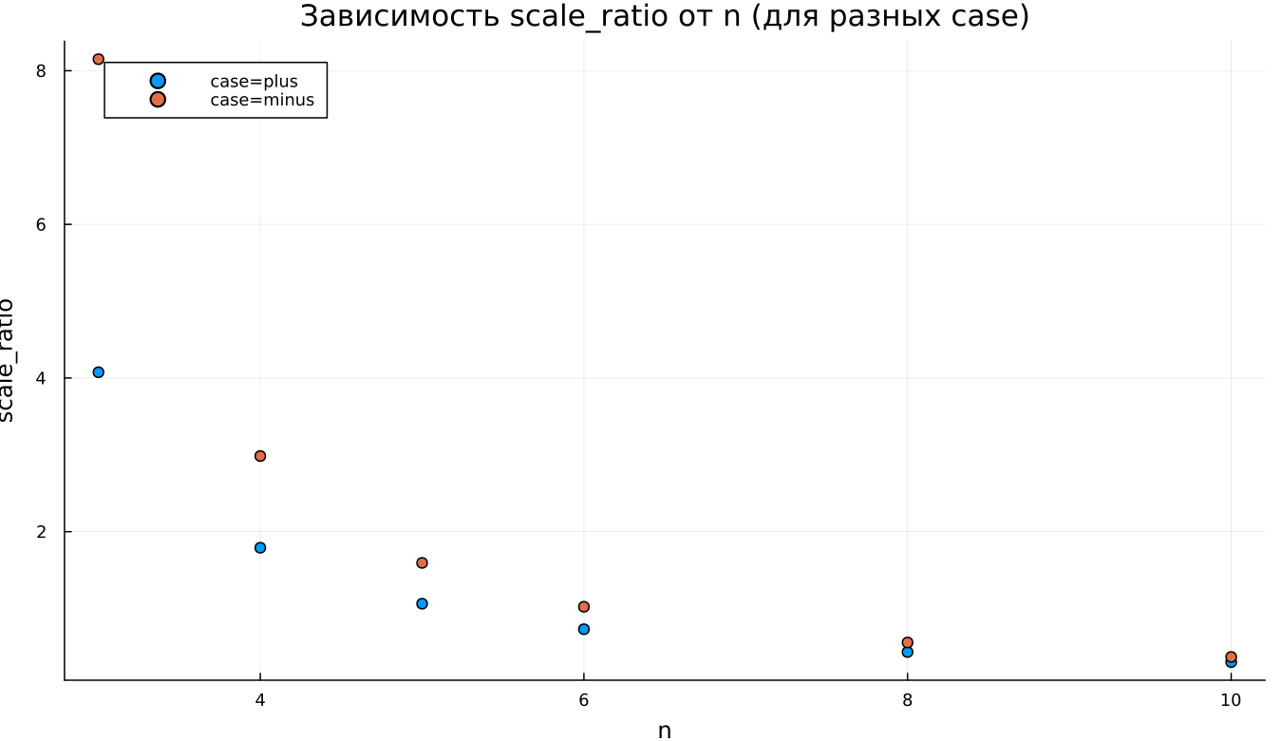
Зависимость scale_ratio от n
Введём метрику
$$\text{scale_ratio}=\frac{r_{\text{final}}}{max\left(r_{\text{boat}}\right)},$$
которая отражает относительный масштаб траектории катера по сравнению с максимальным радиусом лодки.
По графику видно:
- при малых $n$ метрика заметно превышает $1$, то есть катер уходит по радиусу существенно дальше лодки;
- при увеличении $n$ значение резко падает;
- при больших $n$ масштабы траекторий становятся ближе друг к другу.
В режиме case=minus значения выше из-за большего стартового радиуса.

5.17 Время вычислений
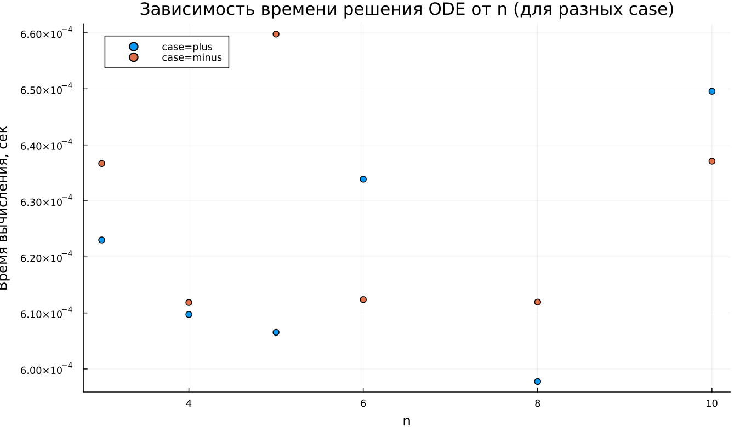
Зависимость времени вычисления от n
Выполнен бенчмаркинг численного решения ОДУ при различных $n$.
Наблюдения:
- время расчёта лежит около $6×{10}^{−4}$ секунды;
- выраженной зависимости от $n$ не выявлено;
- небольшие колебания связаны с адаптивным выбором шага интегрирования и численными особенностями реализации.

6. Выводы
- В полярных координатах траектория катера описывается экспоненциально расходящейся спиралью.
- Параметр $n$ определяет скорость радиального роста: при увеличении $n$ рост радиуса замедляется.
- Тип начального условия (case) меняет масштаб траектории, но не изменяет её качественную форму.
- Численное решение устойчиво, а вычислительные затраты практически не чувствительны к параметру модели.
Полученные результаты согласуются с аналитическими свойствами уравнения $\frac{dr}{dθ}=\frac{r}{\sqrt{n^{2}−1}}$.

Список литературы
- Задача о погоне

